Amdi og Tvind. Iværksætteren.
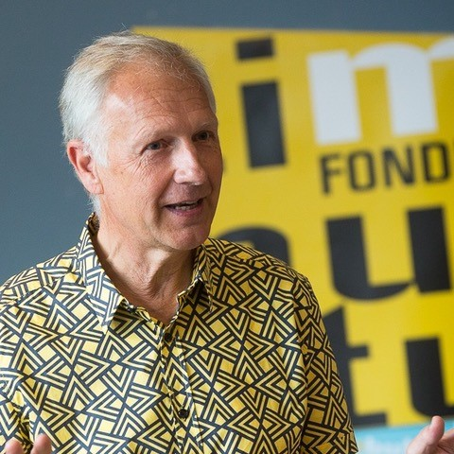
Forfatter og journalist Peter Tygesen, der er opvokset i Vorbasse, har skrevet en spændende bog om Amdi Petersen.

Peter Tygesens seneste bog, Amdi og Tvind. Iværksætteren fortæller den fantastiske historie om førstelærersønnen fra Fyn, der skabte Danmarks første kollektiv og siden alt det, der blev til det kontroversielle Tvind.
Peter Tygesen (foto: Jacob Crawfurd)
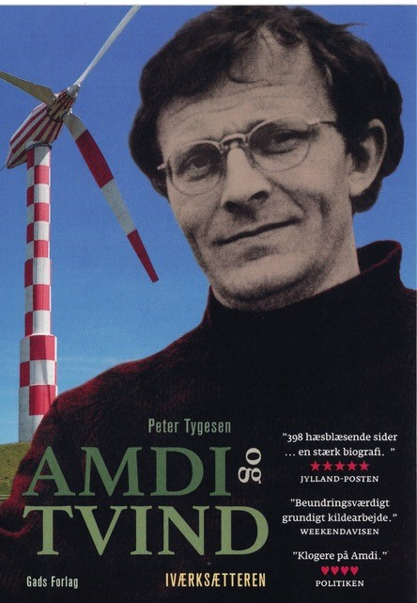
- Var det oprøret i folkeskolen, der banede vejen for Amdi Petersen og Tvind?
- Var det ungdomsoprørets ønske om et andet samfund, der gav Amdi ideen til skabelsen af Tvind?
- Var det forholdene i Amdis opvækst, der var skyld i historien om Tvind?

Bibliotekets frivillige og Høreforeningen inviterer til et spændende foredrag
om bogen: Amdi og Tvind: Iværksætteren. Foredraget finder sted i:
Vorbasse Sognehus, Kirkegade 19, Vorbasse.
Mandag d. 27. november kl. 14:00
Entre kr. 50,- inkl. kaffe/kage. Alle er hjertelig velkommen. Ingen tilmelding
Der er teleslynge anlæg og skrivetolkning på et lærred.
Arrangementet er støttet af Billund Kommune.

